|  |  |  |  |  |  |
| --- | --- | --- | --- | --- | --- |
|  | Name: | Klasse: | Datum: |  | KV 49 |
|  |  | | | | |



**Einen Text formatieren**

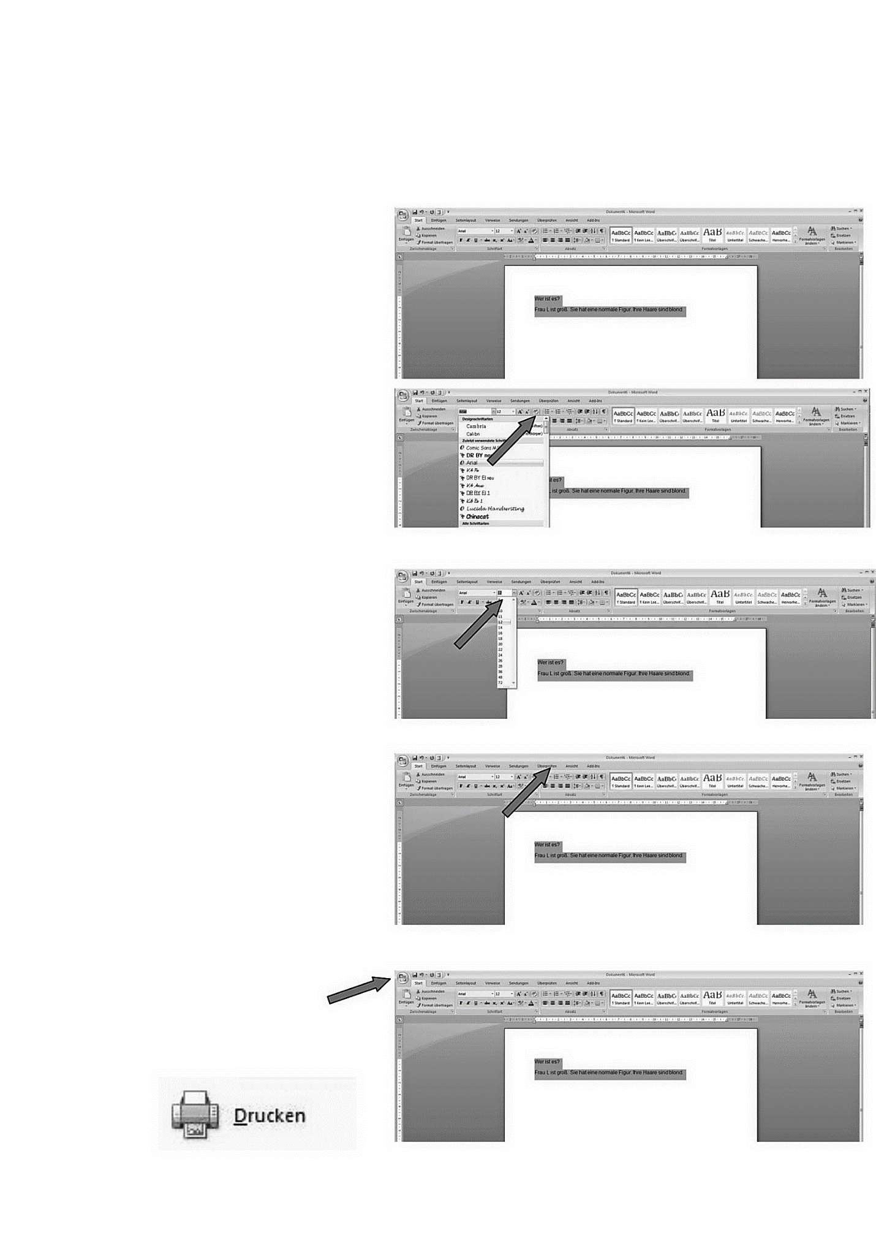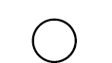

1

Markiere den gesamten Text.

Halte dazu die linke Maustaste

gedrückt und fahre vom Anfang bis

zum Ende des Textes.



2

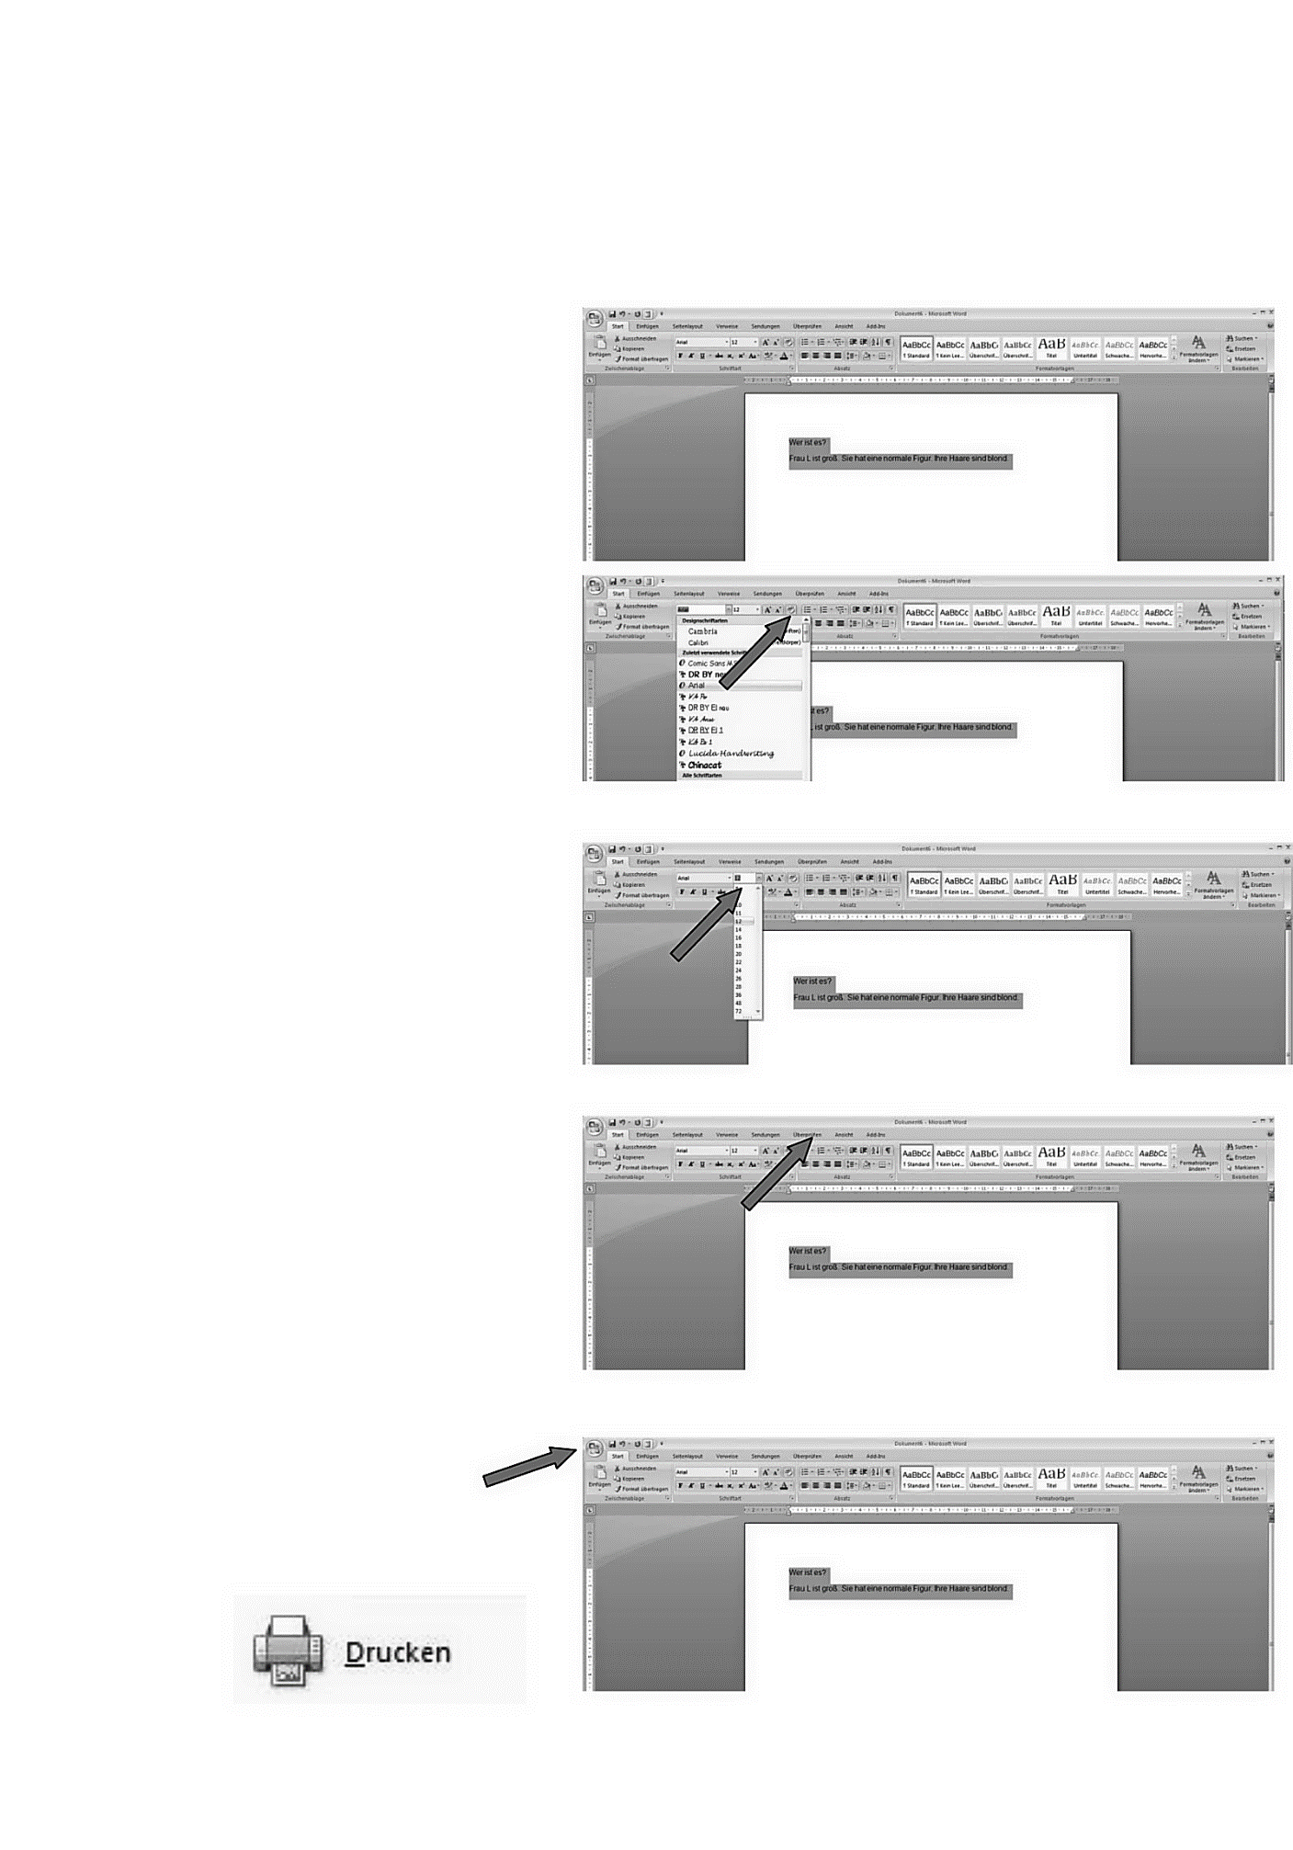Wähle eine Schriftart. Um die

verschiedenen Schriften zu sehen,

musst du in der Symbolleiste neben

der Schriftgröße den kleinen Pfeil

anklicken.



3

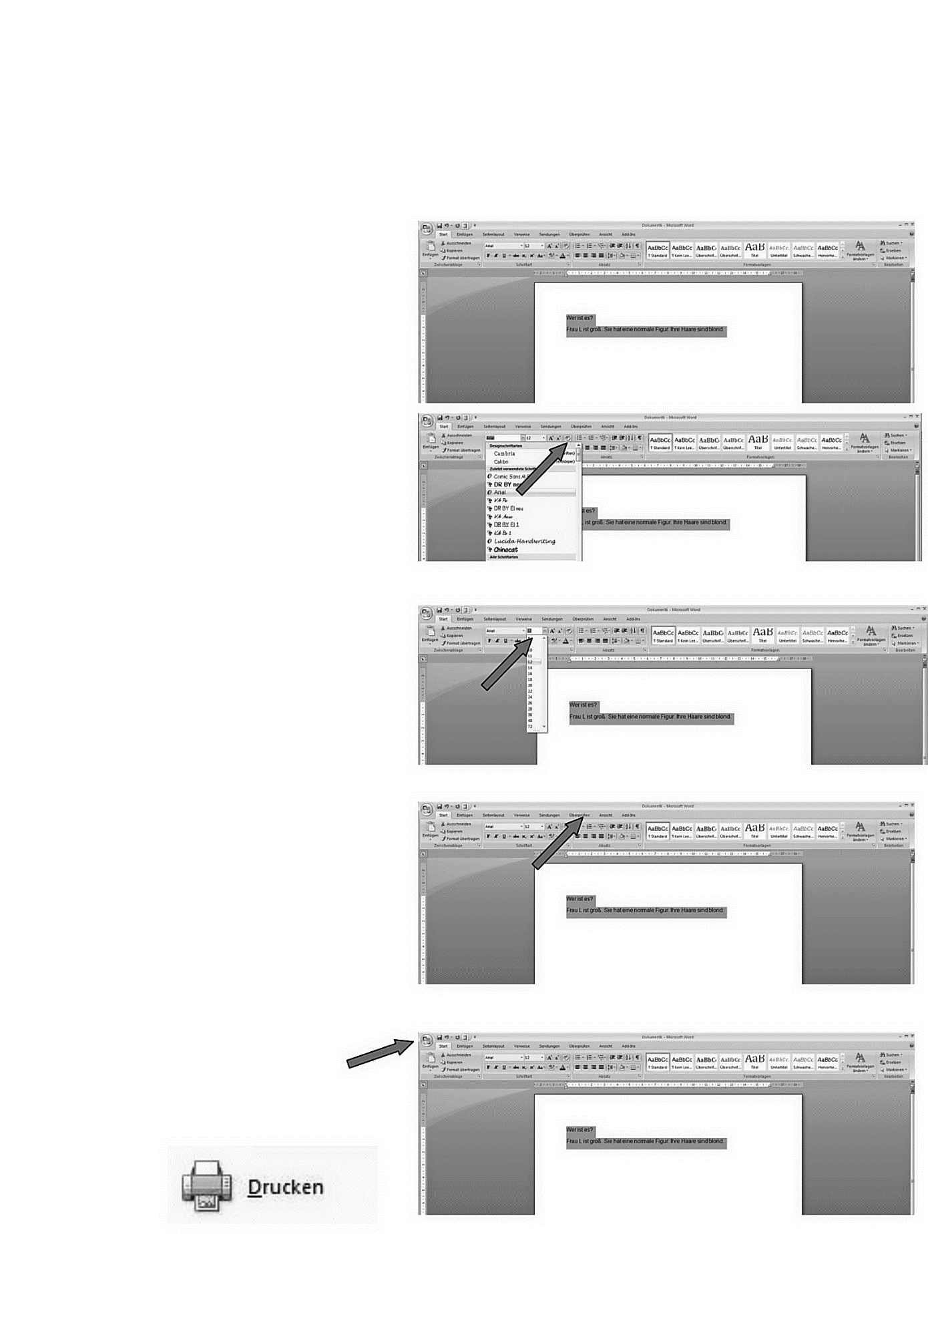Wähle eine Schriftgröße. Dazu

musst du in der Symbolleiste den

kleinen Pfeil neben der Schriftart

anklicken.

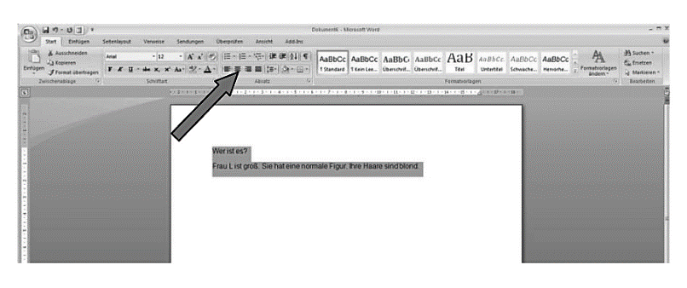

4

Du kannst den Text auch zentriert

anordnen. Drücke dazu auf das

Symbol.



5

Speichere deinen Text.



6

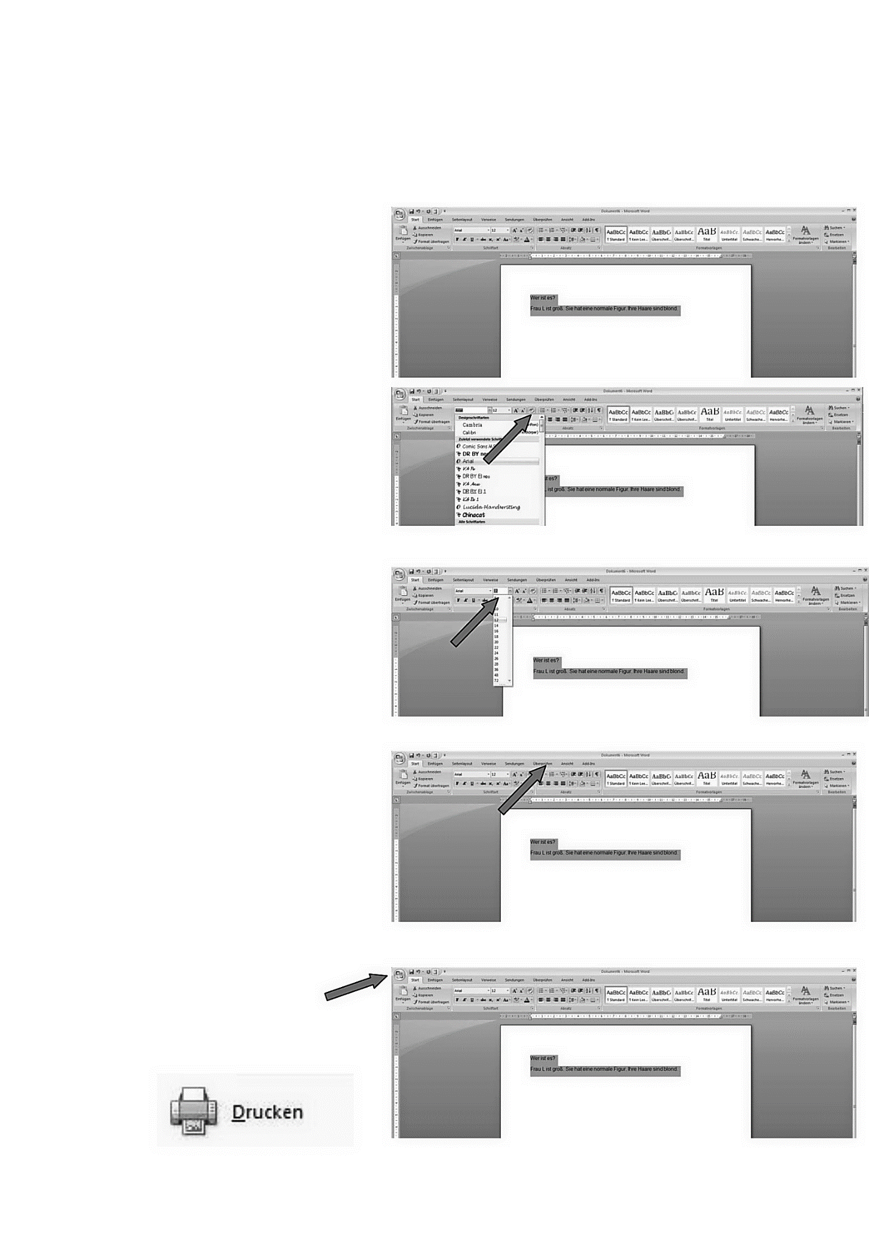Du kannst deinen Text nun

drucken. Das Druckersymbol

findest du, wenn du auf

„Datei“ oben links klickst.

